21.04.2020- wtorek
Dzień dobry „Wiewióreczki”!
Dzisiejszy temat: Na polu.
- Zapraszam do wykonania ćwiczeń porannych:
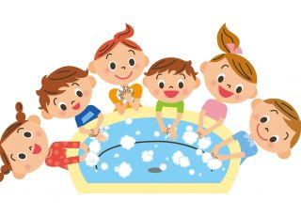
odsyłam do linku:
https://www.youtube.com/watch?v=0ih61-uU-zk

- Obejrzyj filmik, po czym umyj dokładnie ręce:
odsyłam do linku:
https://www.youtube.com/watch?v=fxxx2myt_eI

- „Praca rolnika”- zachęcam do przeczytania dziecku wiersza. Podczas czytania dziecko podnosi odpowiednią sylwetę zwierzęcia (tekst wiersza+ sylwety poniżej). Po przeczytaniu wiersza wyjaśniamy dziecku trudne słowa.

„Wspólna praca”
Ludwik Wiszniewski

Kwaknął kaczor raz i drugi:
– Na podwórku widzę pługi… Kwa, kwa!
Wróbel siedzi na stodole:
– Już gospodarz jedzie w pole… Ćwir, ćwir!
Zając przysiadł na ugorze:
– Już gospodarz w polu orze… Hop, hop!
Na płoteczku kogut pieje:
– Już gospodarz w polu sieje… Ko, ko!
Na topoli kraczą wrony:
– Już koniki ciągną brony… Kra, kra!
Teraz krzyczą wszyscy razem:
– Oraliśmy z gospodarzem… Hej! hej!

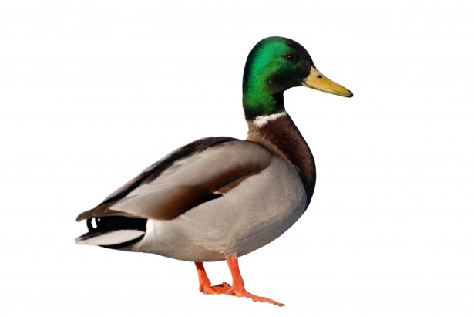

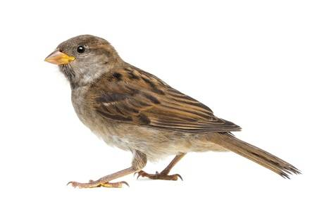

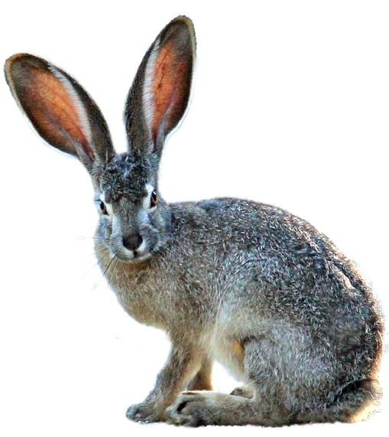

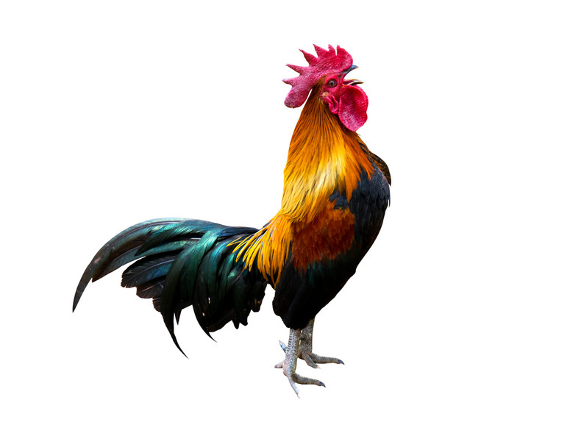

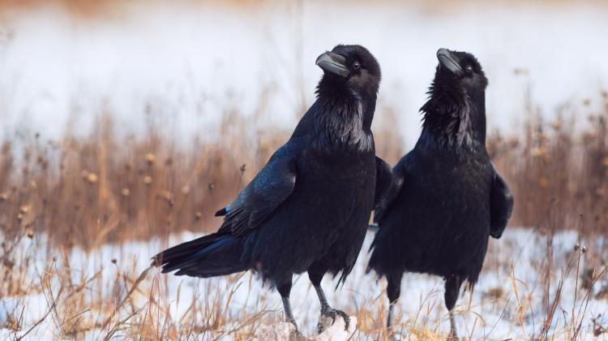

Rozmowa na temat wiersza:
- Czy zrozumieliście wszystkie słowa użyte w wierszu?
Wyjaśniamy dziecku co to jest płóg, ugór, orka, brona.
- czy zapamiętaliście jakie zwierzęta występowały w wierszu?
- Co robiły i o czym opowiadały?
- „Dlaczego rośliny rosną?”- prezentacja obrazków.

Czego potrzebuje roślinka aby urosnąć?

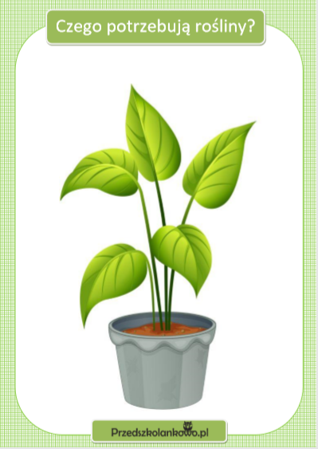

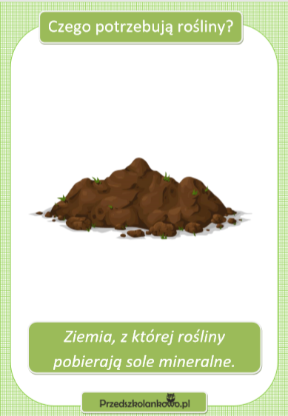
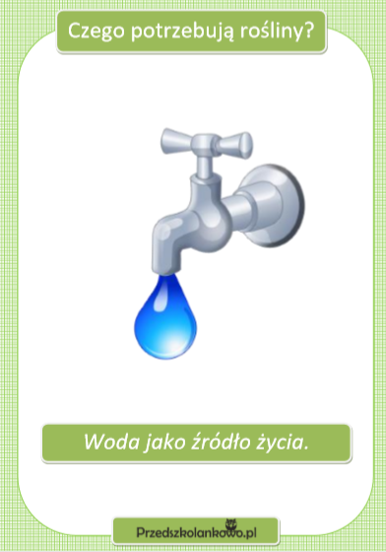

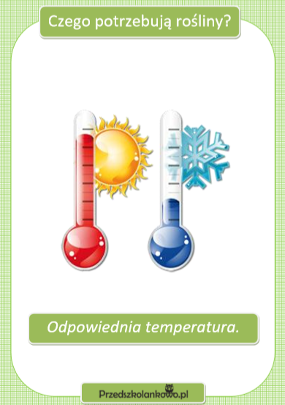

- „Jak rosną rośliny”- zachęcam do obejrzenia filmiku edukacyjnego.
odsyłam do linku:
https://www.youtube.com/watch?v=JGNkJp3hqmA
- „Zakładamy uprawę ziół”- zabawa badawcza
Potrzebne będą: ziemia, doniczka, nasiona ziół

Otwieramy księgę zabaw z literami str. 62
i robimy zadania z podanej strony.

ZAKŁADAMY UPRAWĘ ZIÓŁ!
Dziecko wspólnie z osoba dorosłą wysiewa nasiona ziół do doniczki- wybieramy nasiona dostępne w domu.
- Proponuję kartę pracy 3 str. 45 (po jednej i drugiej stronie)

- Zachęcam do oglądania książeczek, gazetek o gospodarstwie, pracy rolnika, maszynach rolniczych.

- Dodatkowa karty pracy poniżej - znajduje się również pod linkiem: https://miastodzieci.pl/kolorowanki/nauka-pisania-cyferki-9-szablon-do-druku/

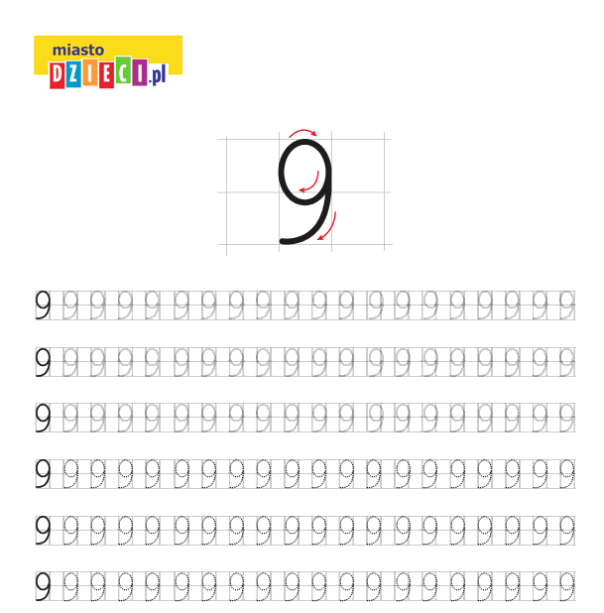
Przypominamy cyferkę 9.

